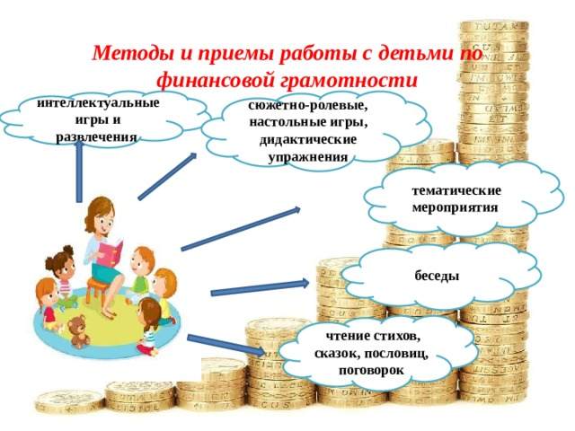- непосредственная образовательная деятельность,

-сюжетно-ролевые, дидактические, настольные игры,

-особый интерес вызывают интеллектуальные игры и развлечения, где дети решают познавательные, практические, игровые задачи.

-Логические задачи, задачи-шутки оживляют путь познания сложных экономических явлений. Они сочетают в себе элементы проблемы и занимательности, вызывают напряжение ума и доставляют радость, развивают фантазию, воображение и логику рассуждений;

- экскурсии и беседы, с целью знакомства с людьми разных профессий.

- чтения художественной литературы. Чтение стихов, сказок, заучивание пословиц и поговорок воспитывает у детей лучшие нравственные качества. Многие пословицы и поговорки в обобщенной форме содержат идеи экономической целесообразности, нравственных ценностей, отношения к труду.

**Работа с дошкольниками по формированию финансовой грамотности  разделена на четыре экономических блоков**

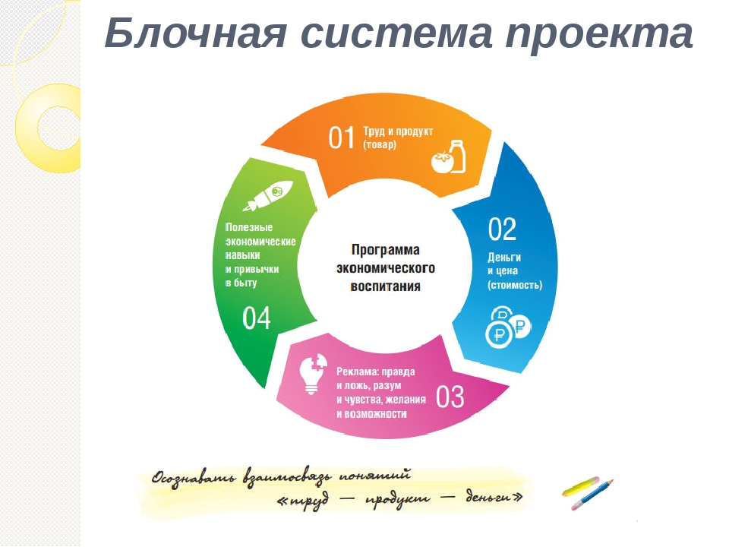**Взаимодействие с семьёй.**

На всех этапах требуется поддержка ребенка дома, в семье. Накопленный опыт позволяет определить некоторые направления совместной деятельности педагога и родителей по экономическому воспитанию дошкольников.

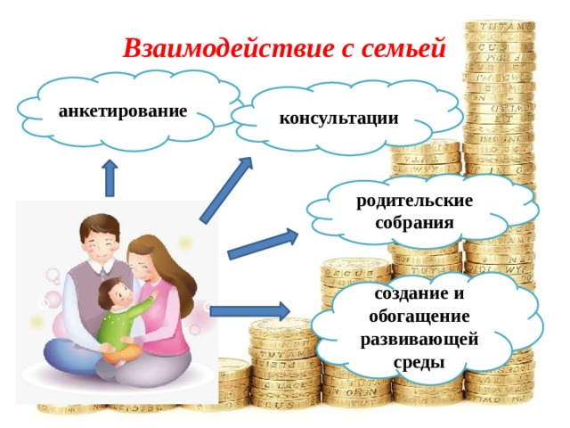

**Практическая часть**

Игра «Груша-яблоко»

Цель: научить считать деньги и ресурсы. Необходимые материалы: бумага, карандаши, ножницы. Суть игры: Предложите ребенку нарисовать на одной стороне бумаги грушу. Когда рисунок закончен, предложите нарисовать на оборотной стороне листа яблоко. Когда завершены оба рисунка, дайте ребенку в руки ножницы и попросите вырезать для вас и грушу, и яблоко. Увидев замешательство, объясните, что, конечно, это невозможно. Потому что лист бумаги один, и если мы изначально хотели вырезать два рисунка, необходимо было заранее спланировать место на бумаге. Так и с деньгами: их нужно планировать заранее.

Дидактическая игра «Хочу и надо»

Где обучающиеся должны распределить потребности на «необходимые» и «желаемые».  
(Чипсы, молоко, хлеб, мячик, гречка, кукла, йогурт, одежда, масло подсолнечное, шоколад.  
Оплата газа, света, воды, кабельное телевидение, катание на машине, оплата телефона, скачивание игр, оплата проезда на маршрутном такси)  
Обведите карандашом то, что необходимо в первую очередь оплатить или купить.

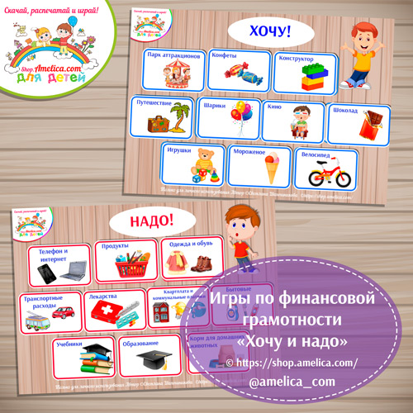

Игра «Что кому нужно?»

Цель: закреплять знания детей о предметах труда людей разных профессий.

Правила: разложить карточки в соответствии с профессией человека. Материалы: карточки с изображениями людей разных профессий и орудий труда .

Игра «Что можно и что нельзя купить»

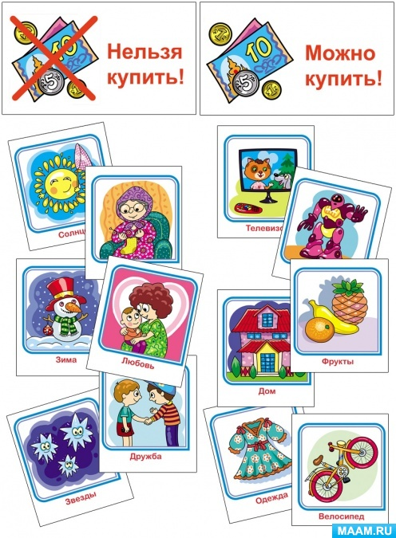

Дидактическая игра «Размен»

Цель: Научить считать деньги. Необходимые материалы: монеты и купюры разных номиналов. Количество участников: 1-5. Суть игры: Выдайте детям мелкие монеты, по 2-3 десятка каждому. А себе оставьте несколько банкнот разного номинала. Это игра-соревнование. Кто из игроков быстрее разменяет выложенную вами банкноту мелочью, тому банкнота и достается. В конце игры считаем суммы выигрышей.

Муниципальное бюджетное дошкольное образовательное учреждение №57

г.Ковров

